附件：相关图示
一、容积率建筑面积倍数规则
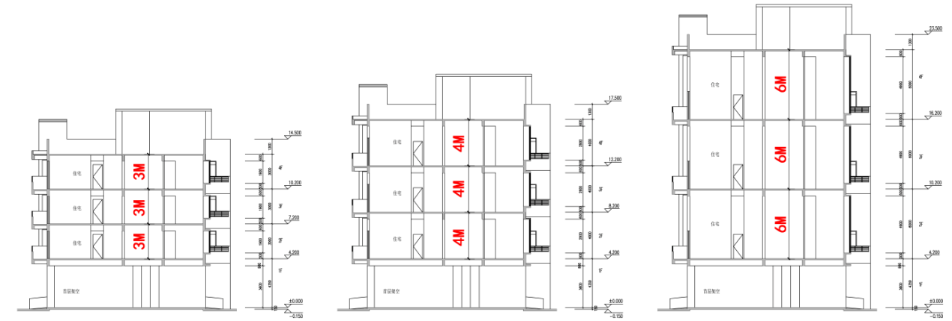
层高≤3.6米 3.6米＜层高≤5.8（3.6+2.2） 5.8米＜层高≤8.0（5.8+2.2）
按水平投影1倍计算容积率 按水平投影2倍计算容积率 按水平投影3倍计算容积率
图示1

二、住宅、办公、商业、创新性产业建筑公共开放空间

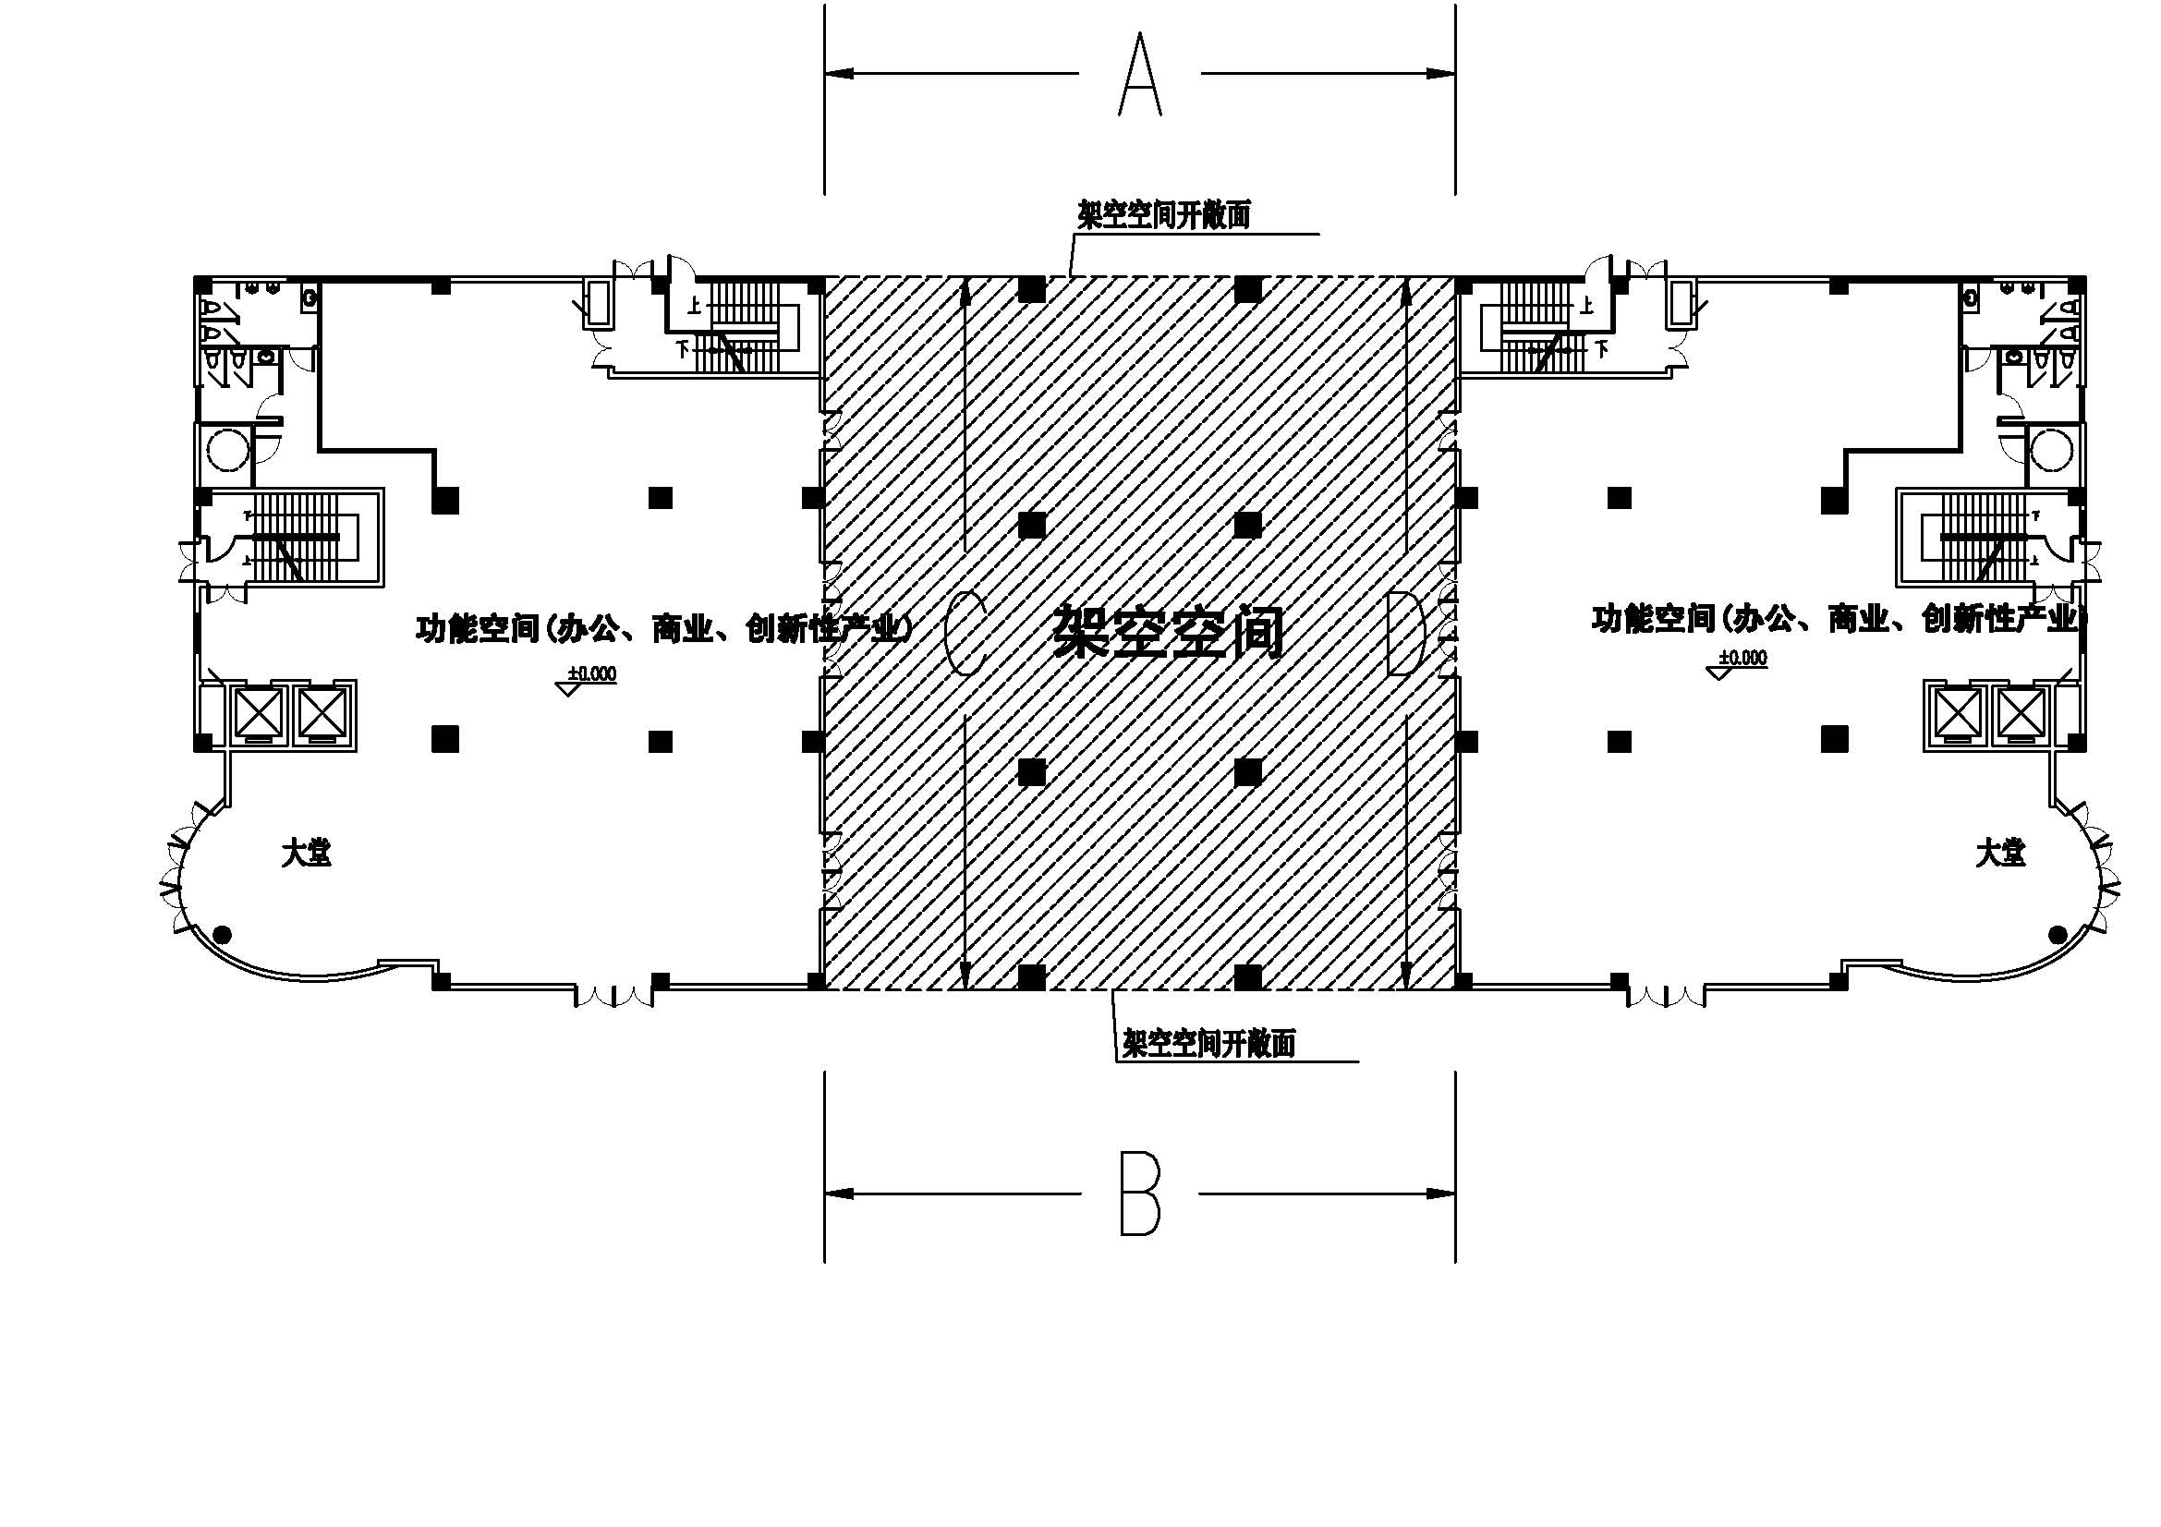架空开敞面累计长度应不小于架空空间周长的40%，即A+B≥(A+B+C+D)*40％

图示2

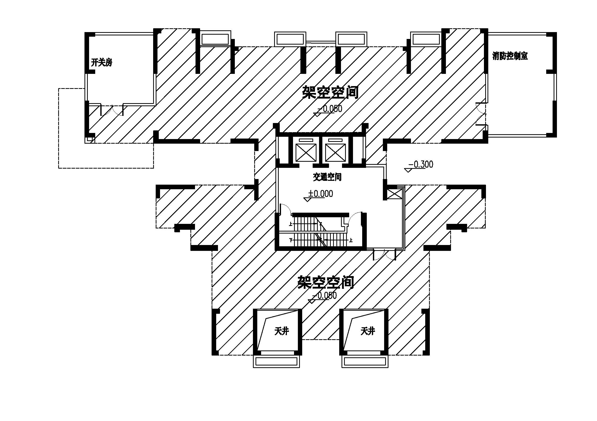

纯住宅建筑首层除必要的垂直交通空间、入口大堂及设备设施用房外应整层架空。

图示3

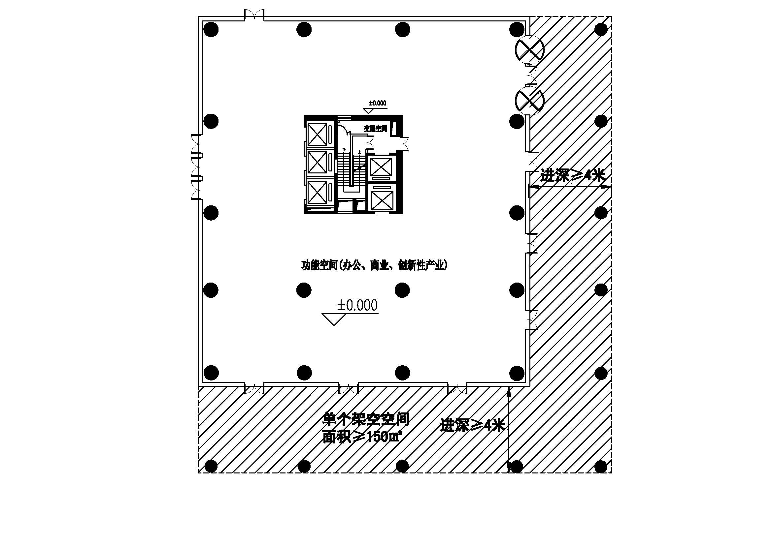

办公、商业、创新性产业建筑首层的单个架空空间面积应不少于150平方米，其临开敞面进深应不小于4.0米。

图示4

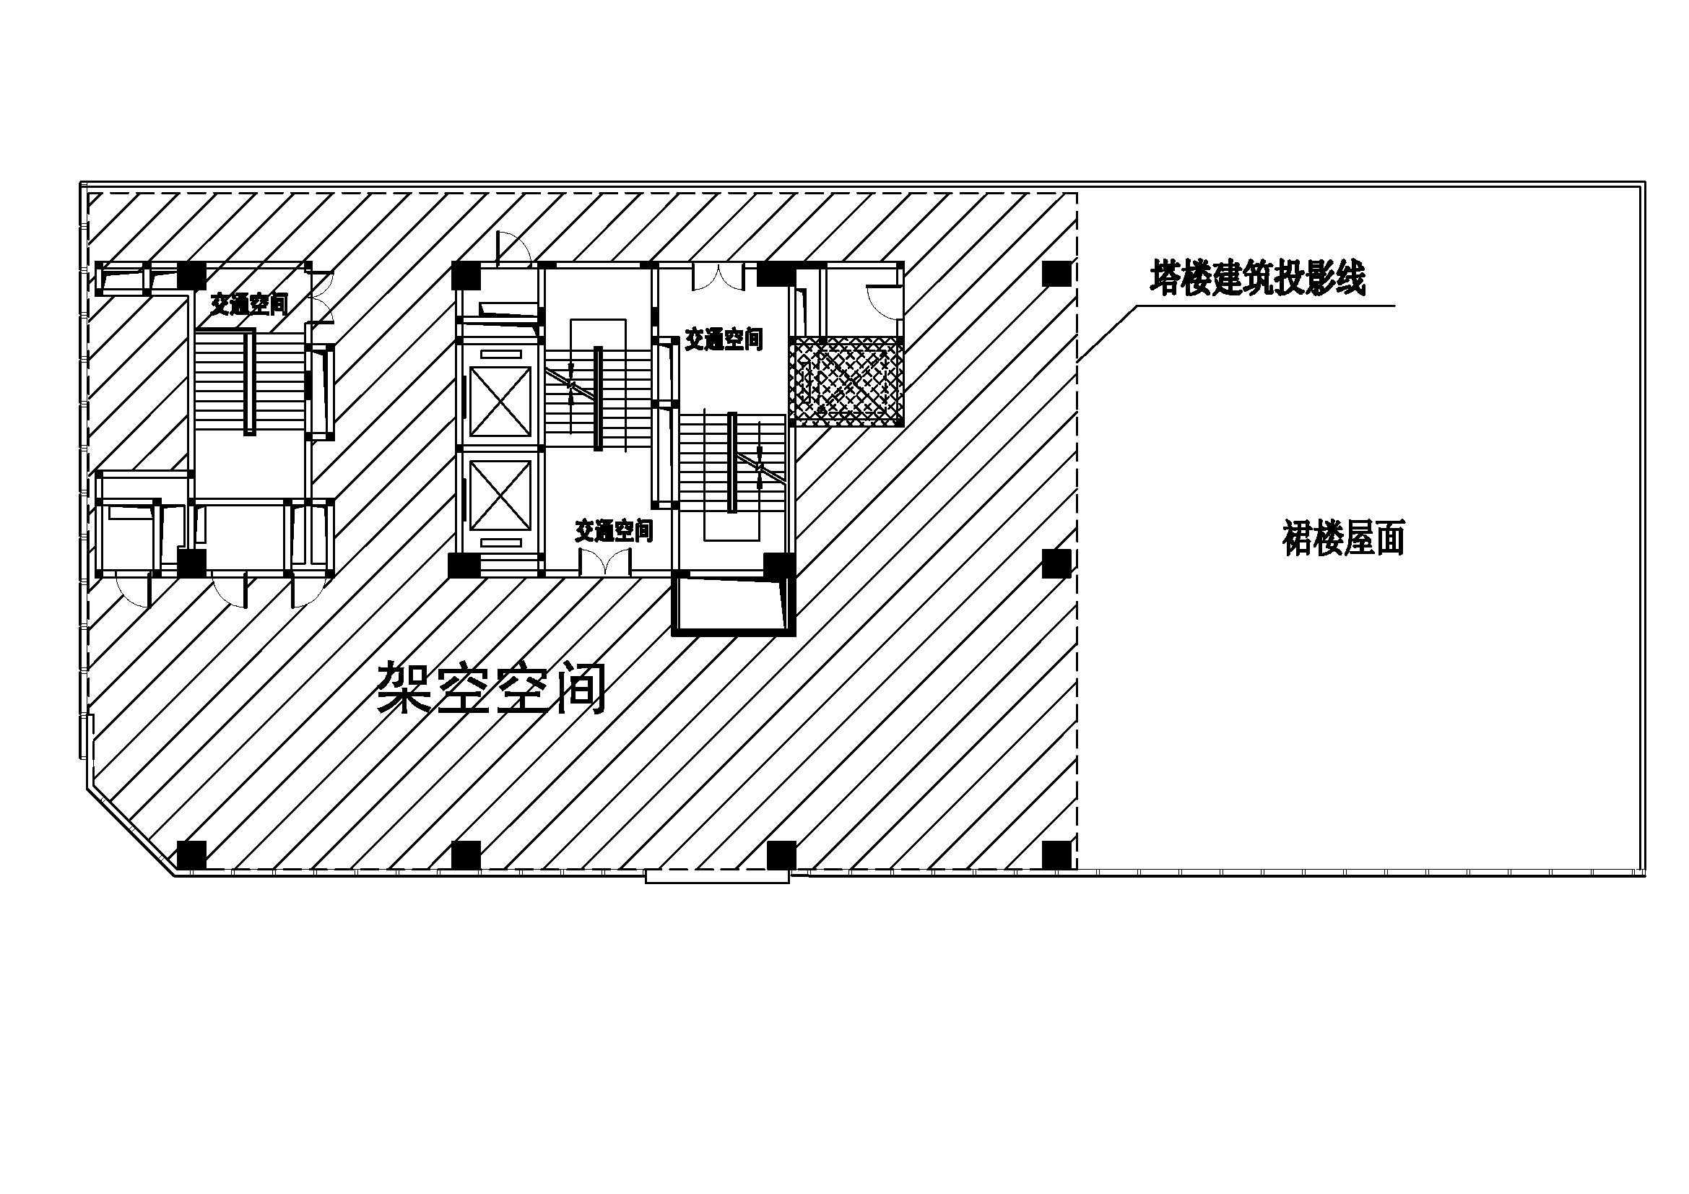位于建筑物裙房与塔楼之间的架空楼层除必要的垂直交通空间及设备设施用房外应整层架空。

图示5

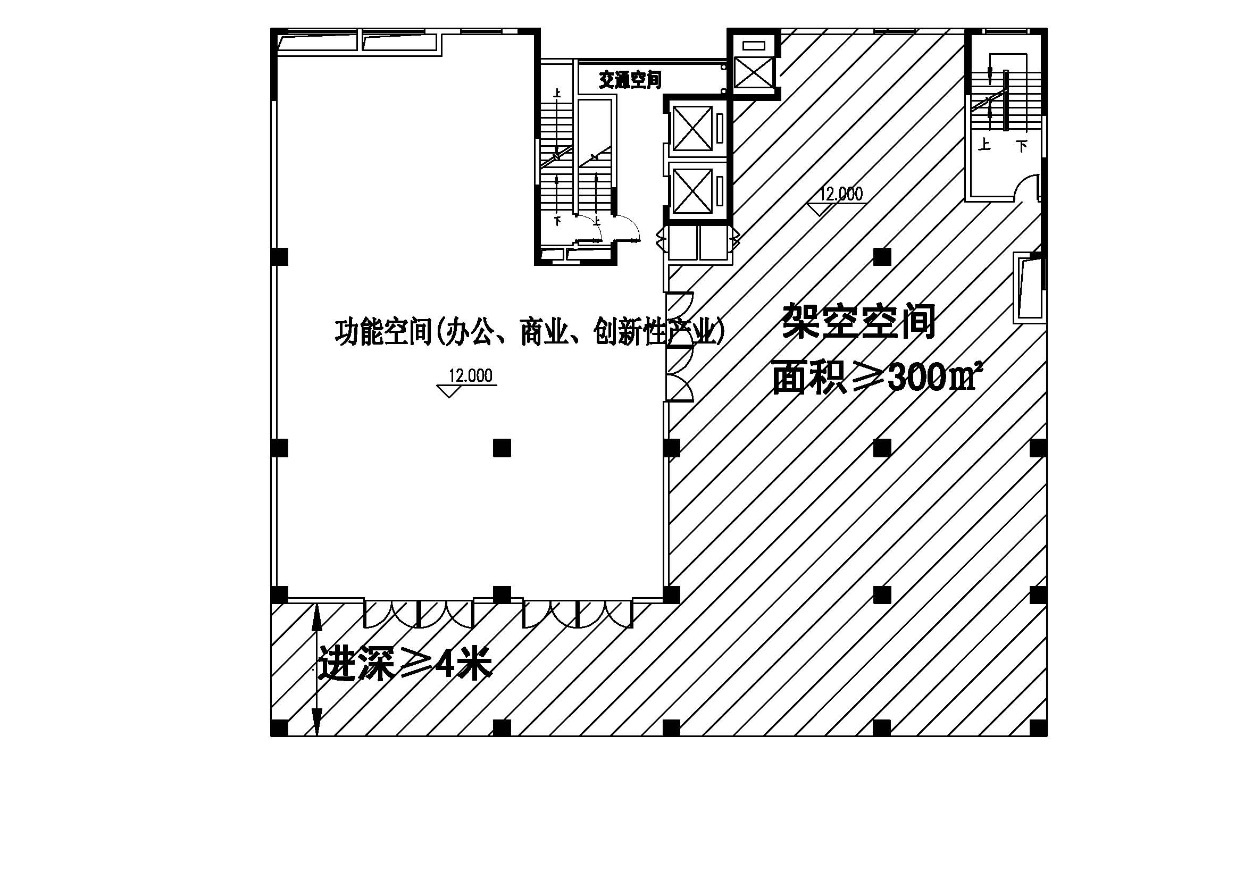

办公、商业、创新型产业建筑位于塔楼中间层的单个架空空间面积应不少于300平方米，其临开敞面进深应不小于4.0米。

图示6

- 半开敞空间进深
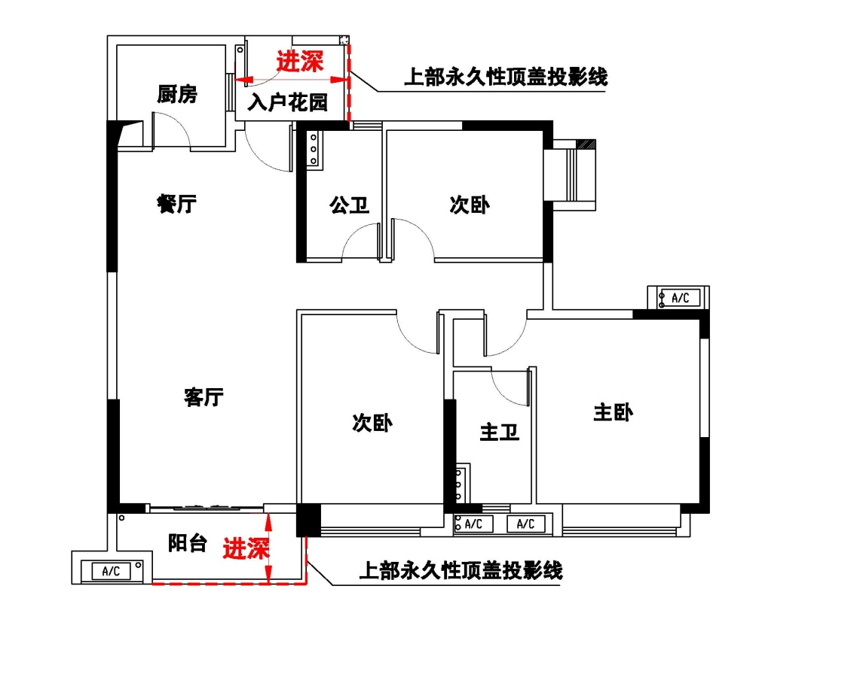
图示7
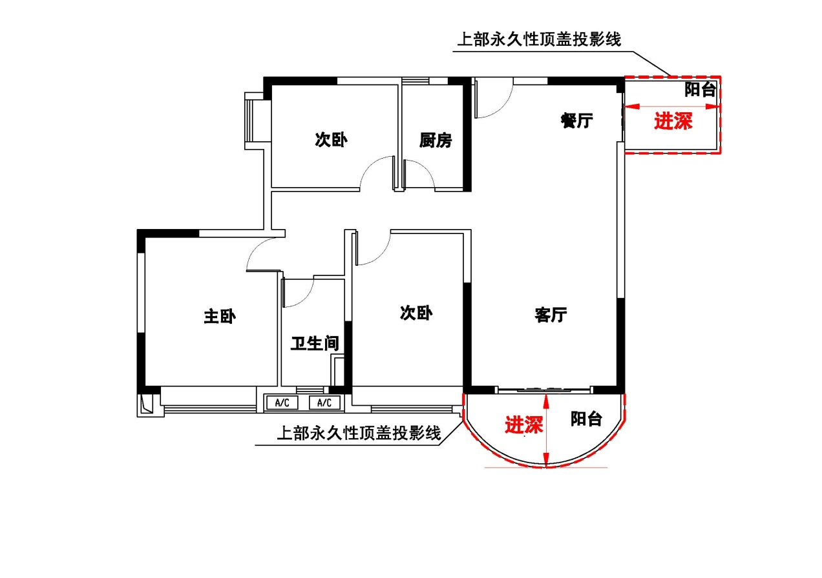图示8
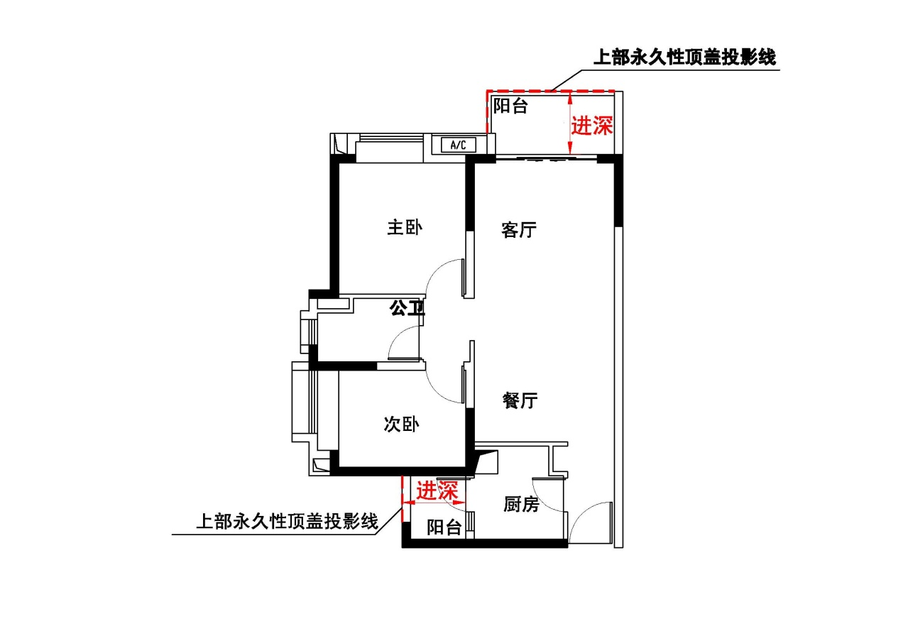图示9
- 住宅套内面积
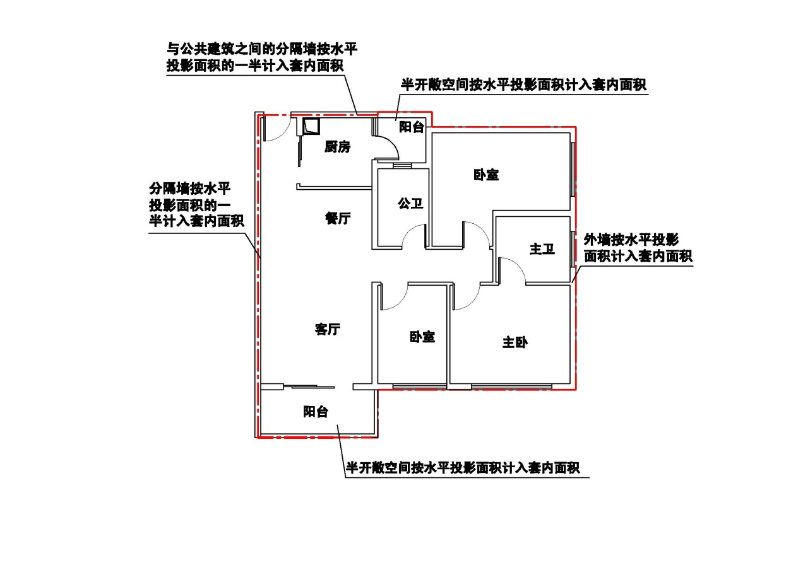图示10

